

**Algorytmy i struktury danych**

*Kolokwium 2 termin*

Prowadzący: Autor:

mgr inż. Ewa Żesławska Maksym Khromei

W67954

Kierunek: IID-P/2022, grupa SL05

Rzeszów r.a. 2022/2023

**EFEKT P_U01**

**Zadanie A:**

Zaproponuj schemat blokowy algorytmu wczytywania ciągu liczb naturalnych aż do podania liczby 0 i wyznaczania największej spośród wczytanych liczb. W algorytmie nie wykorzystujemy tablic.

<https://github.com/MaksHromi/KolokwiumAlg/blob/main/Kolokwium1EFZadA.py>

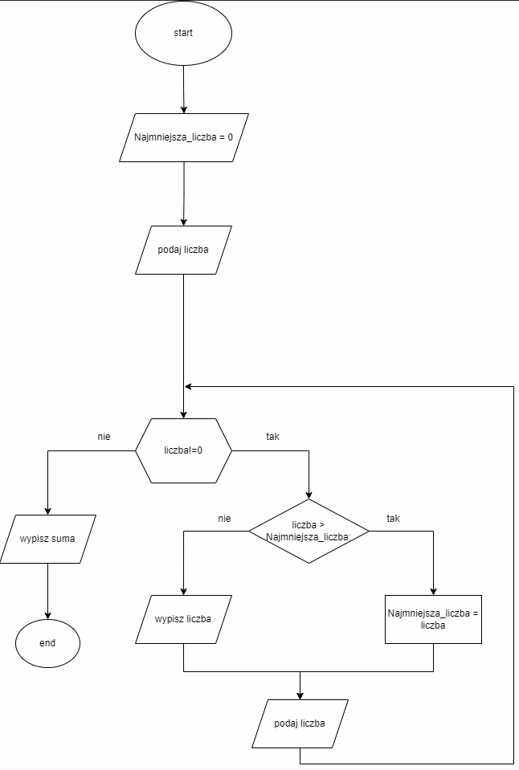

Ten schemat blokowy odczytuje ciąg liczb naturalnych od użytkownika i znajduje wśród nich największą liczbę, pętla będzie działać do momentu wpisania przez użytkownika liczby 0

**Zadanie B:**

Napisz algorytm wyszukiwania w dziesięcioelementowej tablicy liczb całkowitych liczby najmniejszej oraz określania jej pozycji.

<https://github.com/MaksHromi/KolokwiumAlg/blob/main/Kolokwium%202.py>

**EFEKT P_U02**

**Ocena 3.0**

Przedstaw kolejne kroki działania algorytmu DFS dla następującego grafu i wierzchołka startowego ? (patrz zestaw danych przypisany do studenta – tabela 1).

